物件導向程式設計實習第六次作業
班級:五專資工二甲
姓名:薛羽涵
學號:5B3G0001
指導老師:吳建中

- 題目

請設計一個程式，可以讓使用者輸入電腦模擬擲骰子次數，之後電腦會產生輸入次的的模擬結果，最後統計正反面出現次數。
作業請產生至少3次10次以上模擬。
例如:
輸入10次
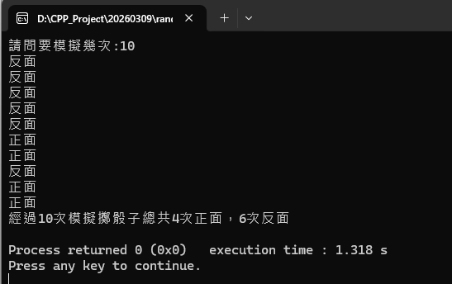

作業請依據第一次平時作業格式繳交

- 程式

#include <iostream>
#include <ctime>

using namespace std;

int main()
{
int data;
int up=0;
int down=0;
int a;
cout << "請問你要模擬幾次:";
cin >> a;

srand(time(NULL));
for (int i=0; i<a; i++){
data=rand();
if (data%2==0) {
cout << "正面" << endl;
up++;
}

else {
cout << "反面" << endl;
down++;
}
}
cout << "正面:" << up << "次" << endl;
cout << "反面:" << down << "次" << endl;
return 0;
}

- 程式說明
利用迴圈，計算需要計算的次數，用IF設定正反面，最後再算出正反面各幾次
- 執行結果
